**Конспект индивидуального логопедического занятия.**

**«На бал вместе с Золушкой»**

**Автоматизация звука «Л» в словах и предложениях.**

Плешкова Наталья Витальевна учитель–логопед

МКДОУ “Крутихинский детский сад»”

**Дата проведения: 11. 12. 2013**

**Цели.**

1. Автоматизировать звук Л.
2. Активизировать и развивать психические функции.
3. Воспитывать положительные личностные качества, желание помогать.

**Задачи:**

1. развитие подвижности артикуляционного аппарата; уточнение артикуляции звука Л;
2. автоматизация звука Л в словах, в простых распространенных предложениях;
3. развитие мелкой и общей моторики ;
4. развитие фонематических процессов;
5. развитие слухового и зрительного внимания, тактильного и зрительного восприятия;
6. отработка навыка фонематического анализа (определение позиции звука в слове);
7. активизация и расширение словарного запаса;
8. развитие голосовых модуляций;
9. воспитание положительных личностных качеств (сострадание, доброта), стремления оказывать помощь.

**Оборудование:** изображение Золушки, изображение платья для Золушки, список «поручений», зеркало, предметные картинки, игра «Листопад», игра «Разложи по полочкам», игра «Что из чего?» игра «Путаница» предметные картинки со звуком Л, игрушки из киндер сюрпризов: акула, велосипед, стул, кукла, солдат, ложка, лак; ваза с фасолью, блюдце с крупой: рис, перловка, гречка, тетрадь с домашним заданием, компьютер.

**Ход занятия.**

**I. Организационный момент.**

**Л:** Здравствуй, Дашенька! Я рада тебя видеть! Как твои дела? Как настроение?

**Р:** Здравствуйте, у меня всё хорошо! Настроение прекрасное!

**Л:** Садись удобно, спинку не забывай держать прямо. Начинаем наше занятие!

**Л:** Давай вспомним, с чего начинается каждое наше занятие… Правильно, с зарядки. Смотри в зеркало и выполняй движения.

Ручки растираем и разогреваем,

И лицо теплом своим мы умываем.

Грабельки сгребают все плохие мысли,

Ушки растираем вверх и вниз мы быстро!

Щечки разминаем, чтобы надувались,

Губки разминаем, чтобы улыбались.

Губки пожуем мы, шарики надуем,

И губами вправо-влево потанцуем!

Язычок покусаем мы слегка,

Чтобы речь наша правильной была!

**II. Сообщение темы занятия.**

**Л:** Даша, сегодня у нас необычное занятие. Посмотри, к нам пришли гости. А еще один гость спрятался. И чтобы этот гость появился, тебе нужно будет отгадать загадку. Слушай внимательно!

*Она красива и мила,*

*Имя её от слова «зола». (Золушка)*

**Р:** Это Золушка!

**Л:** Правильно, к нам в гости сегодня пришла Золушка! (*Появляется изображение Золушки)*

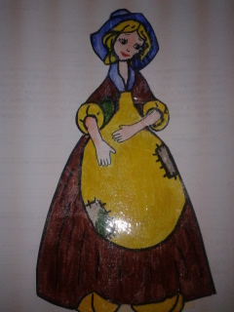

. Даша, если ты заметила, то в ее имени (в слове «Золушка») есть звук, с которым мы особенно «дружим» в последнее время. Я сейчас произнесу это слово еще раз, а ты послушай и скажи, о каком звуке идет речь. (Логопед произносит слово, выделяя голосом звук Л)

**Р:** Это звук Л!

**Л:** Правильно! Тема нашего занятия сегодня – «Звук Л». Мы будем продолжать учиться произносить звук Л правильно.

**III. Уточнение артикуляции и произнесение звука изолированно.**

**Л:** Вспомни Даша, как правильно произносится звук Л - что делают в это время губы, язычок….. А теперь произнеси звук Л правильно, громко, четко.

*(Ребенок произносит звук изолированно перед зеркалом)*

**IV Развитие мелкой моторики. Автоматизация звука Л в словах.**

**Л:** Даша, а ты помнишь сказку про Золушку? Какая была Золушка?

**Р:** Золушка была –добрая, красивая, милая

**Л:** В каком из этих слов есть звук Л?

**Р:** В слове МИЛАЯ есть звук Л.

**Л:** Почему ей жилось нелегко?

**Р:** Злая мачеха не давала ей отдыхать, всегда давала ей поручения.

*Далее Логопед начинает предложения, а ребенок заканчивает.*

Золушка пол (что делала?) - *мыла, натирала;*

Золушка бельё (что делала) - *стирала, сушила, гладила.*

Золушка посуду (что делала?) – *чистила, мыла*.

**Л:** Куда она мечтала попасть?

**Р**: Золушка хотела попасть на бал.

**Л:** Повторим чистоговорки: ол-ол-ол- подметает ловко щеткой пол;

ул-ул-ул – не присядет аж на стул;

ал-ал-ал- Золушка спешит на бал.

**Л:** Правильно! Вот и на этот раз у Золушки много поручений, а она так хотела бы попасть на бал! Она уже представила, в каком платье она будет! (*изображение платья )*

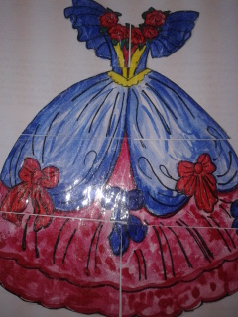

**Л:** Вот мачеха с сёстрами

На бал поспешили.

Оставили бедную Золушку дома одну.

Крупу разобрать,

Начистить полы и кастрюли,

Обед приготовить, продукты купить.

А если, останется время немного-

На бал разрешили ей заглянуть!

**Л:** Поможем Золушке справиться с делами?

**Р:** Да, поможем!

**Л:** Тогда приступим прямо сейчас!

**Л:** Давай посмотрим список поручений для Золушки! (*перед ребенком список)*

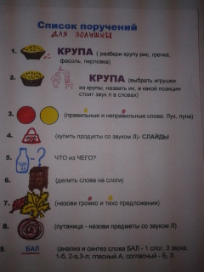

**Л:** Будем выполнять всё по порядку. За каждое правильно выполненное задание, я Дашенька буду давать тебе подарок (*платье у Золушки разрезано на 8 частей, за каждое выполненное поручение Логопед даёт ребёнку одну часть от платья, чтобы в конце занятия ребёнок мог подарить Золушке платье, в котором она поедет на бал)*

Итак, первое задание – мачеха попросила Золушку разобрать крупу.

(*перед ребёнком стоит блюдце с крупой: гречка фасоль, перловка, рис, нужно разобрать - каждую отдельно*)

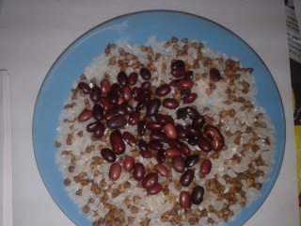

**Л:** Скажи, Дашенька в названии какой крупы есть звук Л?

**Р:** Перловка.

*(На столе появляется большая ваза полная фасоли из неё раздаются голоса: Спасите, помогите!)*

**Л:** Ой, ой, ой, кто-то кричит и просит о помощи. Давай поможем *(ребенок в вазе с фасолью на ощупь находит предметы, называет их, говорит в какой позиции стоит в данном слове звук Л. Например: это кукла-звук Л стоит в середине слова)*

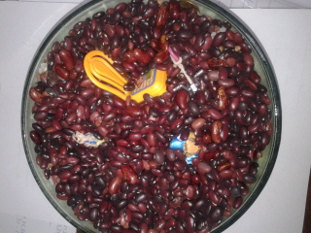

**V. Развитие фонематического слуха.**

**Л:** Молодец! С первым заданием ты справилась очень хорошо! Мечта Золушки попасть на бал начинает сбываться…(Появляется слайд № 1) Переходим к следующему заданию. Поручение вот какое: Помоги Золушке определить правильно или неправильно произносятся слова, которые я буду говорить. Если слово я скажу правильно, то ты поднимешь жёлтый кружок, а если услышишь ошибку – поднимешь красный. Ты готова? Тогда слушай внимательно!

*Лук, люк, лук, вук, йук, лук, лук, вук, лук.*

*Бал, бав, бал, бав, бай.*

**Л:** Молодец, ты всё правильно сделала!

**VI. Автоматизация звука Л в словах.**

**Л:** Золушка благодарна тебе за помощь! Ну что ж, давай посмотрим, какое следующее поручение… (появляется слайд № 3) Злая мачеха отправила Золушку в магазин за продуктами, но купить она должна только те продукты, в названиях которых есть звук Л. (работа за компьютером).

***Логопед*** *показывает картинки и спрашивает*: Что нужно купить - молоко или чай?; шоколадку или конфеты?; лапшу или макароны?; лук или огурец?; пирожное или булочку?).

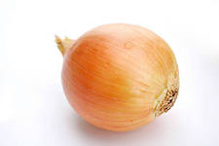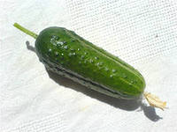

*Молоко, шоколад, лапша, лук, булочка*

А теперь скажи предложениями, что купила Золушка в магазине.

**Р:** Золушка купила молоко. Золушка купила шоколадку. (и т.д.)

**Л:** Молодец! И с этим заданием ты справилась правильно! Следующее задание игра «Что из чего?» *(на столе лежат предметные картинки: шкаф, сыр, шарф, булка, банка с вишнёвым вареньем. Перед ребенком картинки: доска, колосок, вишня, коробка молока, клубок ниток. Ребёнок должен приклеить рядом с этими предметами то, из чего они сделаны.)*

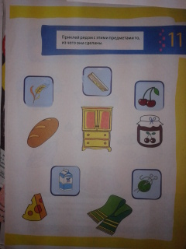

**Л:** Скажи, Даша в названии каких картинок есть звук Л? *(колосок, молоко, клубок, булка)*

**Л:** Молодец! И с этим заданием ты справилась правильно и быстро! Давай посмотрим на список, что еще осталось выполнить. Золушке нужно убраться в доме, разложить все предметы по местам *(игра «Разложи по полочкам»)*. На первой полочке в шкафчике должны лежать только те предметы, в названиях которых один слог. На вторую полочку нужно положить предметы, в названиях которых два слога. А на третьей полочке должны лежать только те предметы, в названиях которых - три слога. Понятно тебе задание? Тогда давай помогать Золушке. Называй картинки, дели на слоги и клади их на нужную полочку в шкафчике.

*Ложка, лак, лампа, ландыши, палатка, бокал, лук.*

*(Задание выполняется стоя около стола)*

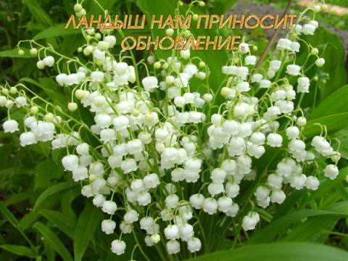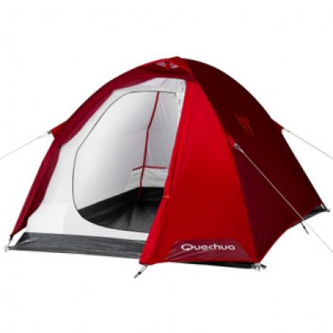

**Л:** Молодец!

**VII. Автоматизация звука Л в предложениях.**

**Л:** Посмотрим, что же дальше следует по списку. В доме Золушка убралась, а теперь ей нужно убраться вокруг дома. Золушка должна убрать опавшие листья. Поможешь Золушке?.. Но посмотри внимательно, листья двух цветов – красные и желтые. Если вы с Золушкой поднимете красный листик, ты должна будешь говорить громко, а если желтый листик – то голос твой должен стать тихим. Но ты ни в коем случае не должна забывать про звук Л! Понятно тебе задание? Тогда начинаем! Поднимай по одному листочку и отдавай мне. *(игра «Листопад»)*

*(На полу, сбоку от стола, разложены листья, на которых с обратной стороны написаны предложения. Логопед читает предложения, ребенок повторяет)*

*Золушка подметала и мыла полы. У золушки голубые глаза. У волшебницы волшебная палочка. Золушка поставила лампу на стол. Золушка танцевала на балу с принцем.*

|  |  |
| --- | --- |
| Ветер северный подул | Подуть на пальцы. |
| и все листья |  |
| С липы сдул. | |
| Полетели, закружились | Ладони обеих рук зигзагами плавно  опустить на стол. |
| И на землю опустились. | |
| Дождик стал по ним стучать: | Постучать пальцами по столу. |
| «Кап-кап-кап, кап-кап-кап!» | |
| Град по ним заколотил, | Постучать кулаками по столу. |
| Листья все насквозь пробил. | |
| Снег потом припорошил, | Плавные движения кистями рук вперед - назад - вперед. |
| Одеялом их накрыл. | Ладони крепко прижать к столу. |

**Л:** Умница, как хорошо у тебя получается помогать Золушке! Давай мы немного отдохнем. Повторяй движения за мной.

**Л:** Но на этом задания не заканчиваются. Даша, ты очень хорошо справляешься со всеми заданиями! Посмотри, осталось последнее задание (игра «Путаница»).

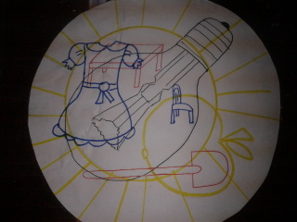

Золушка должна разобрать эту кучу предметов. Называй всё, что видишь, а я буду считать, но не забывай четко проговаривать звук Л в словах.  Посмотрим, сколько предметов ты сумела увидеть *(ребенок выполняет* *задание: Солнышко, лампочка, платье, стол, стул, лопата, яблоко)*. А теперь переверни карточку посмотри колобок тебе дарит свою улыбку, значит ты, правильно выполнила задание…Молодец! Всё верно!



**Л:** А сейчас Даша собери все части от платья, которые я тебе дарила за правильно выполненные задания. Посмотри, что у тебя получилось *(Платье для Золушки)*

**Р:** Это платье для Золушки.

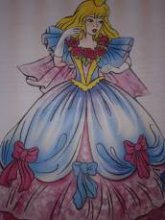

**VIII. Итог занятия.**

**Л:** Дашенька, вот и закончились все поручения, посмотри, ни одного не осталось! Теперь Золушка может отправиться на бал и встретить там Принца! Она благодарна тебе!

**Л:** Наше занятие подошло к концу. Скажи, с каким звуком мы сегодня работали? Что тебе запомнилось больше всего?... Ты очень постаралась, молодец!